Humboldt-Universität zu Berlin
Philosophische Fakultät IV
Institut für Rehabilitationswissenschaften
Abteilung Geistigbehindertenpädagogik

(Dr. Oliver Musenberg 2005)

Leitfaden zum Unterrichtspraktikum

Inhaltsverzeichnis

1 Anfertigung des Praktikumsberichts 2
2 Anfertigung von Schülerbeschreibungen 3
3 Schriftliche Unterrichtsplanung 6
3.1 Planungsraster für den ausführlichen Unterrichtsentwurf 8
3.2 Planungsraster für die Unterrichtsskizze 9
4 Offenheit vs. Feinziele? 10
4 Literatur 14

1 Hinweise zur Anfertigung des Praktikumsberichts

- Der Praktikumsbericht soll einen Umfang von 20 Seiten (ohne Anlagen) nicht überschreiten (siehe Praktikumsordnung §9).
- Es ist ein Nachweis über mindestens 50 Stunden in der Einrichtung (siehe Praktikumsordnung §3), bei möglichst täglichem Aufenthalt in der Schule zu erbringen. Dieser ist in Form einer taggenauen Auflistung mit inhaltlicher Kennzeichnung zu führen, z.B. Hospitation bei..., Gespräch mit..., Unterrichtsversuch..., etc..
- Es sind mindestens 6 Unterrichtsversuche durchzuführen, denen eine schriftliche Planung zugrunde liegen muss.
- Der Bericht ist in einer entsprechenden äußeren Form der Mentorin/dem Mentor und der Schulleitung zur Kenntnisnahme und Bestätigung vorzulegen. Dieses ist Voraussetzung für die Annahme des Berichtes durch die Abteilung Geistigbehindertenpädagogik und damit auch für den Abschluss des Praktikums insgesamt.
- Acht Wochen nach Abschluss des Praktikums ist der Bericht in der Abteilung Geistigbehindertenpädagogik abzugeben.
- Schriftgröße 12

Deckblatt
- Titel; Verfasser/in (mit Telefonnummer oder e-Mail Adresse); Fachrichtung; Schule mit Adresse; Klasse; Mentor/in

Inhaltsverzeichnis mit Seitenangabe

Institutionelle Voraussetzungen
- Informationsquellen für die Beschreibung der Schule können – neben der eigenen Beobachtung - z.B. Schulprogramme, Festschriften oder Internetauftritte der Schule sein

Angaben zur Klasse
- Informationen zur aktuellen Klassensituation, z.B. Sozialgefüge; Klassenraum; Ausstattung; Stundenplan; ggf. aktuelle Besonderheiten

Schülerbeschreibungen
- siehe Seite 3-5 in diesem Skript

Fünf Unterrichtsskizzen
- siehe Seite 9 in diesem Skript

Ausführlicher Unterrichtsentwurf
- siehe Seite 8 in diesem Skript

Gesamtreflexion

Literaturverzeichnis

2 Anfertigung von Schülerbeschreibungen

Bei der Anfertigung der Schülerbeschreibungen ist es notwendig, die Kompetenzen der einzelnen Schülerinnen und Schüler hinsichtlich verschiedener Entwicklungs- und Lernbereiche darzustellen. Eine Strukturierungshilfe bietet hierzu die Darstellung der Förderbereiche von Berndt-Schmidt (1995, siehe S. 7 in diesem Skript). Darüber hinaus ist es sinnvoll, fachspezifische Leistungen und Kompetenzen im lebenspraktischen Bereich aufzuführen.
Die folgende Gliederung bezieht sich auf den Punkt 5 des Praktikumberichts:

Allgemeine Angaben:
- Name (anonymisiert); Alter; Geschlecht
- Anamnese; Familiensituation
- institutionelle Laufbahn; Frühfördermaßnahmen; Therapien etc.

Beschreibung des Lern- und Entwicklungsstandes in den Bereichen:
- Wahrnehmung
- Motorik
- Sozialverhalten / Emotionalität
- Sprache / Kommunikation
- Kognition
- Lern- und Arbeitsverhalten
- fachspezifische Leistungen (z.B. Schriftspracherwerb, Mathematik etc.)
- lebenspraktischer Bereich

Schäfers (2002) hat weitere nützliche Hinweise zur Anfertigung von Schülerbeschreibungen formuliert:

„Wenn Sie die Schüler beobachten und beschreiben, sollten Sie ...

... allgemeine und pauschalisierende Aussagen vermeiden. Sätze wie ‚Jan hat eindeutig das
Aufmerksamkeits-Defizit-Syndrom‘ sind ohne Explikation wenig aussagekräftig und bieten kaum Ansätze zur Förderung.

... nicht nur die Defizite, sondern vor allem die Kompetenzen des Schülers beschreiben. Dahinter steckt nicht der Gedanke, die Schwächen des Schülers so zu formulieren, dass sie positiver klingen; vielmehr geht es um eine individualisierende Sichtweise, welche die momentanen Fähigkeiten in den Mittelpunkt rückt und die Handlungsstrategien des Schülers zu verstehen versucht. Von einer kompetenzorientierten Beschreibung lassen sich leichter Fördermaßnahmen ableiten. Das bedeutet natürlich nicht, Defizite völlig zu verschweigen; sie sollten nur nicht im Zentrum der Beschreibungen stehen.

... sich zunächst einmal bemühen, auch wirklich beobachtbares (sichtbares) Verhalten zu beschreiben und nicht nur Interpretationen, z.B.: ‚Jan versteht selbst einfache Arbeitsanweisungen des Lehrers nicht‘ (=Interpretation) vs. ‚Jan zeigt oftmals keine Reaktionen auf Arbeitsanweisungen des Lehrers, sondern bleibt regungslos auf seinem Platz sitzen‘ (= Beobachtung). Eine Interpretation: ‚Die Arbeitsanweisungen sind für Jan zu komplex, so dass er überfordert ist‘ - andere Interpretation: ‚Die Arbeitsaufträge fordern Jan nicht sonderlich heraus, so dass er kaum Motivation zum Arbeiten zeigt‘.

... Beobachtungen möglichst konkret formulieren, z.B.: ‚Jan zeigt beim gemeinsamen Mittagessen oft selbstverletzendes Verhalten‘ vs. ‚Wenn alle Schüler zum Mittagessen zusammenkommen und der Geräuschpegel steigt, schlägt sich Jan mit der flachen Hand ca. 3- 4 Minuten lang gegen den Hinterkopf.“

Ausgehend von den Schülerbeschreibungen sollte der individuelle Förderbedarf festgestellt werden. Dabei reicht es nicht, nur relevante Förderbereiche zu nennen („Jan hat Förderbedarf im Sozialverhalten“); diese sind noch zu grob, um zu entsprechenden Förderangeboten zu kommen. Deshalb müssen die Förderbereiche weiter spezifiziert werden zu Förderschwerpunkten, also zu vordringlichen Förderaspekten, denen in Unterricht und Erziehung entsprochen weden soll. (Beispiel: Förderbereich Sozialverhalten > Förderschwerpunkt Kooperationsfähigkeit).
Bezüglich dieser Förderschwerpunkte sind nun möglichst konkrete Förderziele und Fördermaßnahmen zu nennen, um Entwicklungs- und Lernprozesse des Schülers im Unterricht unterstützen bzw. initiieren zu können.
Beispiel:

- Förderbereich: Sozialverhalten
- Förderschwerpunkt: Kooperationsfähigkeit
- Förderziel: „Jan soll lernen, in kurzen Phasen mit einem Partner zusammenzuzarbeiten.“
- Fördermaßnahmen:
    - „Jan soll zunächst im Rahmen der Klassenämter Aufgaben erhalten, die eine Kooperation mit einem Mitschüler notwendig machen (z.B. den Kasten mit dem Geschirr in die Küche bringen)“
    - „Weiterhin soll Jan Arbeitsaufträge im Klassenunterricht erhalten, bei denen die Kooperation über klare Regeln strukturiert wird (z.B. Übungen im Lese- und Schreibunterricht: Ein Schüler nennt einen Gegenstand, der andere Schüler benennt den Anfangsbuchstaben und schreibt diesen auf; dannWechsel).“
    - „Langfristig soll Jan ...“

Ausführliche Schülerbeschreibungen nach obigem Muster fertigen Sie bitte für mindestens zwei Schülerinnen bzw. Schüler an. Die weiteren Schülerbeschreibungen können in einer kürzeren, z.B. tabellarischen Form angegeben werden.
Im Rahmen des ausführlichen Unterrichtsentwurfs müssen die Schülerbeschreibungen (Lernvoraussetzungen) wesentlich konkreter in Hinblick auf den Inhalt und den Förderschwerpunkt der Stunde gefasst werden, z.B. in folgender Form:

 | Lernvoraussetzungen | Pädagogische Konsequenzen
Schüler A
Schüler B

etc.

3 Schriftliche Unterrichtsplanung

Das folgende Planungsraster für den ausführlichen Unterrichtsentwurf orientiert sich in seiner Grundstruktur am sogenannten „Berliner Modell“ (vgl. Meyer 2002, 261ff). Eine übersichtliche, leicht modifizierte Darstellung findet sich bei Ingeborg Thümmel (2004):

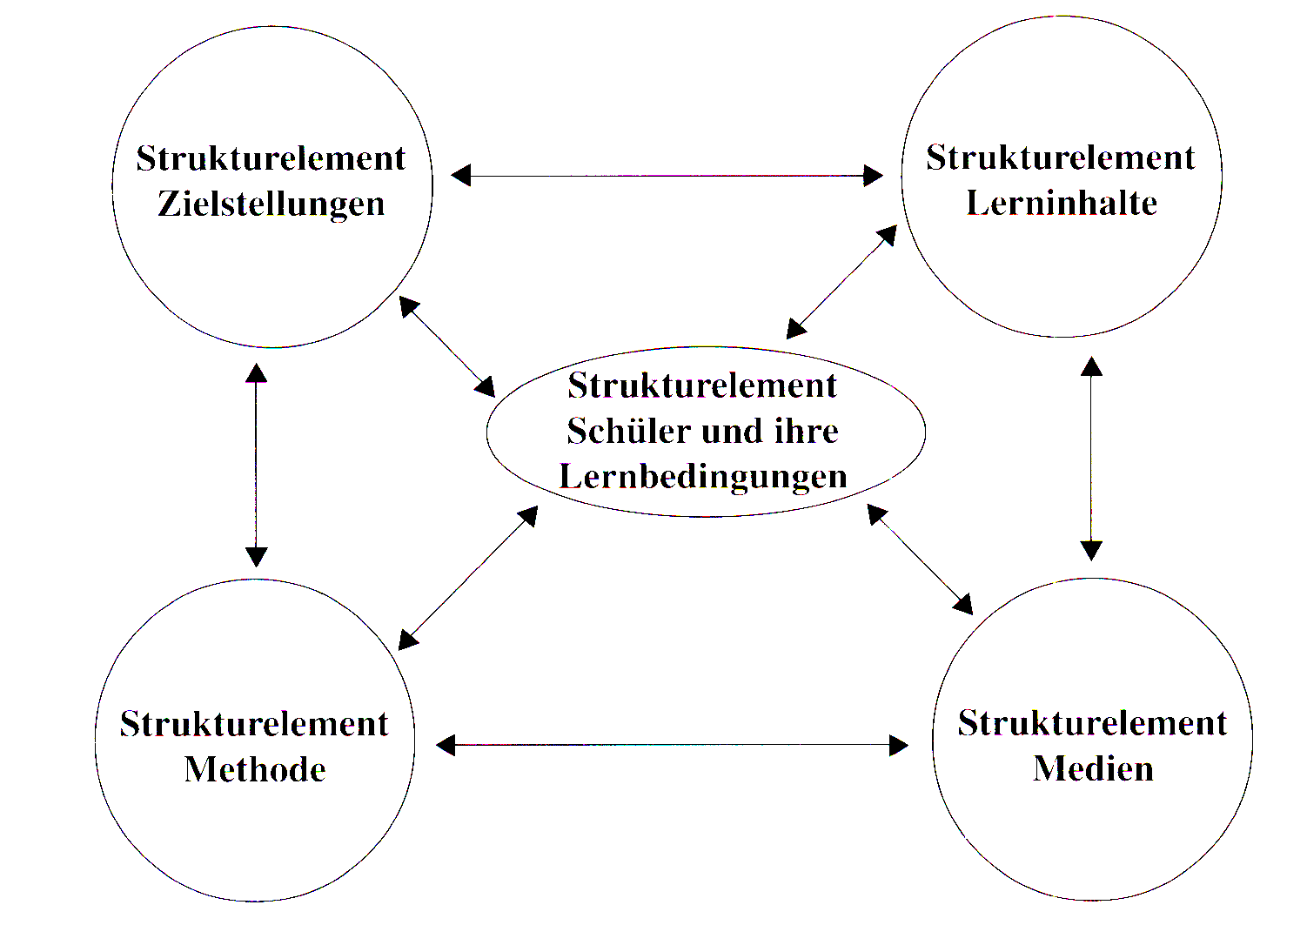
(Thümmel 2004, 156)

Thümmel, Ingeborg: Kurzfristige Planung. In: Fischer, Erhard (Hrsg.): Welt verstehen, Wirklichkeit
konstruieren. Dortmund 2004

In dem Beitrag von Thümmel werden bezüglich der einzelnen Strukturelemente (Ziele, Inhalte, Methoden, Medien) Fragestellungen formuliert, die Sie als Anregung für Ihre konkrete Planung nutzen können!
Eine Erweiterung, der bei Thümmel dargestellten Planung, soll hier durch die explizite Berück-sichtigung von Förderbereichen (z.B. Kognition, Kommunikation, Emotionalität, Wahrnehmung etc.) und Förderschwerpunkten (Differenzierung der Förderbereiche: z.B. Wahrnehmung > Auditive Wahr-nehmung > Auditive Lokalisation) vorgenommen werden. Diese Bereiche sind wichtig für die Erfassung und Beschreibung, der in der Regel sehr heterogenen Lernvoraussetzungen der einzelnen Schülerinnen und Schüler, sowie für die daraus abzuleitenden Differenzierungsmaßnahmen.

Die folgende Darstellung ist eine mögliche Einteilung der Förderbereiche und entsprechender Förderschwerpunkte:

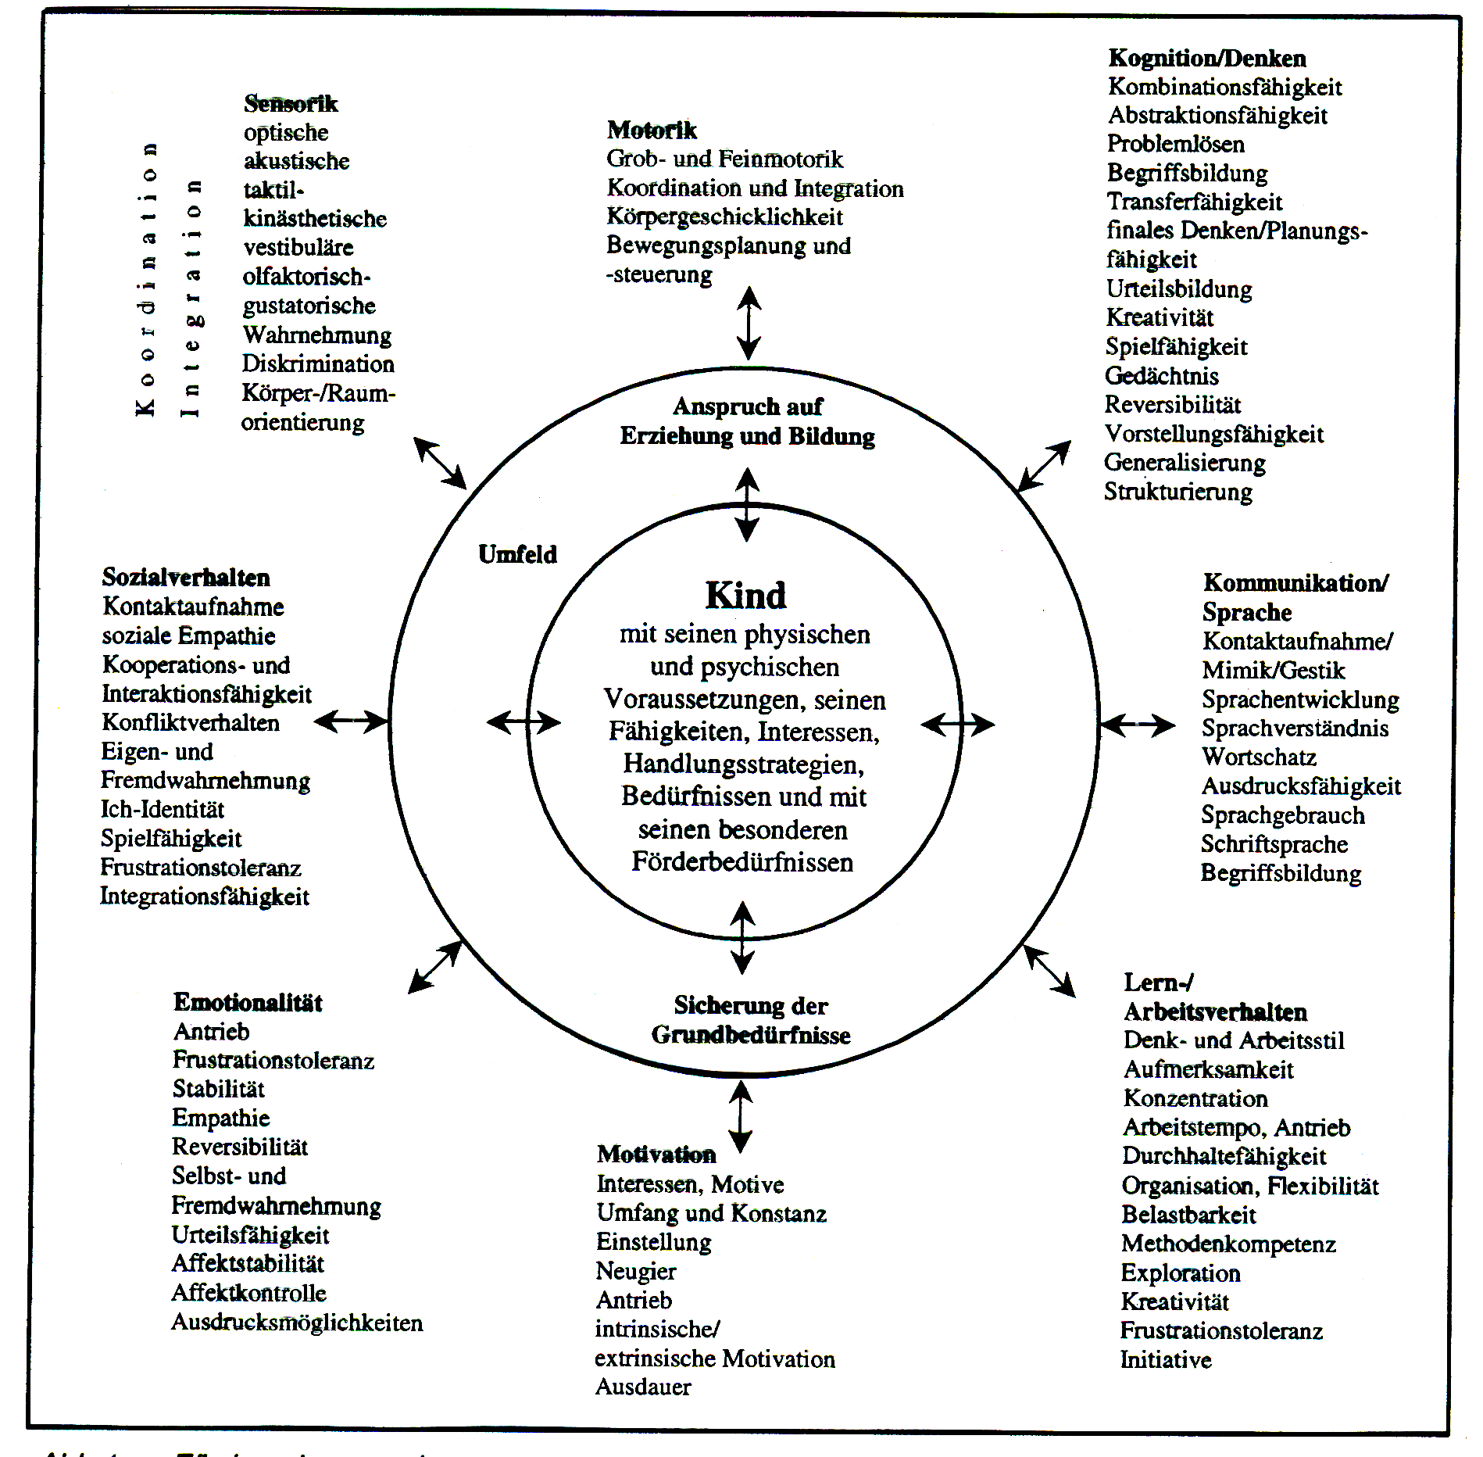

Berndt-Schmidt, Karin et al.: Sonderpädagogischer Förderbedarf, Förderbereiche, Förderschwer-
punkte. In: Zeitschrift für Heilpädagogik 7 (1995), 323-333

3.1 Planungsraster für den ausführlichen Unterrichtsentwurf

Organisatorische Angaben:

- Schule; Schulstufe / Klasse; Team; Datum; Uhrzeit; Name des Praktikanten / der Praktikantin

Thema der Unterrichtsreihe: (bzw. des Vorhabens, des Projektes, des fachorientierten Lehrganges...)

- Inkl. chronologischer Übersicht der einzelnen, zur Unterrichtsreihe gehörenden Stundenthemen (Einbettung des Stundenthemas in den Gesamtzusammenhang)

Thema der Unterrichtsstunde:

Ziel der Stunde: (ggf. differenzierte Individualziele für einzelne Schüler)

- Im allgemeinen gelten folgende Kriterien der Zielsetzung:
1. Formulierung als beobachtbares Verhalten
2. Angabe eines Gütemaßstabes
3. Berücksichtigung der Bedingungen, unter denen das Verhalten gezeigt werden soll

Förderbereich / Förderschwerpunkt(e): (konkret für diese Stunde)

- Beispiel:
Förderbereich: Sozialverhalten
Förderschwerpunkt: Förderung der Kooperationsfähigkeit durch...

Bedingungsfeld:

- Lernvoraussetzungen der Schüler (konkret für diese Stunde!)
- Evtl. klassen- und gruppenspezifische sowie außerschulische Bedingungen

Didaktischer Entscheidungszusammenhang:

- Bezug zum Rahmenplan
- Sachaspekt („Sachanalyse“)
- Begründungszusammenhang von Ziel-, Inhalts- und Methodenentscheidungen

Verlaufsplanung:

Reflexion:

- Basis der Reflexion sollte eine Nachbesprechung der Stunde mit der Mentorin / dem Mentor sein

3.2 Planungsraster für die Unterrichtsskizze

Organisatorische Angaben:

- Schule; Schulstufe / Klasse; Team; Datum; Uhrzeit; Name des Praktikanten / der Praktikantin

Thema der Unterrichtsreihe: (bzw. des Vorhabens, des Projektes, des fachorientierten Lehrganges...)

- Inkl. chronologischer Übersicht der einzelnen, zur Unterrichtsreihe gehörenden Stundenthemen (Einbettung des Stundenthemas in den Gesamtzusammenhang)

Thema der Unterrichtsstunde:

Ziel der Stunde: (ggf. differenzierte Individualziele für einzelne Schüler)

- Im allgemeinen gelten folgende Kriterien der Zielsetzung:
1. Formulierung als beobachtbares Verhalten
2. Angabe eines Gütemaßstabes
3. Berücksichtigung der Bedingungen, unter denen das Verhalten gezeigt werden soll

Förderbereich / Förderschwerpunkt: (konkret für diese Stunde)

- Beispiel:
Förderbereich: Sozialverhalten
Förderschwerpunkt: Förderung der Kooperationsfähigkeit durch...

Bezug zum Rahmenplan:

Verlaufsplanung:

Reflexion:

- Basis der Reflexion sollte eine Nachbesprechung der Stunde mit der Mentorin / dem Mentor sein

4 Offenheit vs. Feinziele?

„Ich verfolgte meine eigene Linie und ließ mich nicht von Schülererzählungen, die mit dem Thema überhaupt nichts zu tun hatten, ablenken oder ging nicht auf sie ein.“
(zitiert aus der Reflexion eines Praktikumsberichts )

An dieser, vom Studenten positiv konnotierten Aussage, lässt sich eine grundlegende Problematik der Planung und Durchführung von Unterricht (im Rahmen des Praktikums) verdeutlichen. Wie offen oder wie festlegend, kleinschrittig und verbindlich soll, darf oder muss eine Unterrichtsplanung sein? Ist es legitim, den geplanten Weg zu verlassen und damit eventuell auch die Zielsetzung(en) der Stunde aufzugeben?
Als zunächst pauschale Antwort auf diese Fragen kann folgendes Zitat von Wolfgang Klafki dienen (Überblick zur bildungstheoretischen Didaktik nach Klafki vgl. Meyer 2002):
„Unterrichtsplanung... kann nie mehr als ein offener Entwurf sein, der den Lehrer zu reflektierter Organisation, Anregung, Unterstützung und Bewertung von Lernprozessen und Interaktionsprozessen, also zu flexiblem Unterrichtshandeln befähigen soll. Der Maßstab für die didaktische Qualität einer Unterrichtsplanung ist nicht, ob der tatsächlich abgelaufene Unterricht dem Plan möglichst genau entsprach, sondern ob die Planung dem Lehrer didaktisch begründbares, flexibles Handeln im Unterricht und den Schülern produktive Lernprozesse, die einen – wie auch immer begrenzten – Beitrag zur Entwicklung ihrer Selbstbestimmungs- und Solidaritätsfähigkeit darstellen, ermöglichte“
(Wolfgang Klafki in Gudjons, H.; Winkel, R. (Hrsg.): Didaktische Theorien. Hamburg 1999).
Ist man geneigt, dieser Einschätzung zu folgen, was auf breiter Basis konsensfähig sein dürfte, so handelt es sich bei der (schriftlichen) Unterrichtsplanung also weder um einen Selbstzweck, noch um ein in seiner Form festgeschriebenes Strickmuster, welches dann um jeden Preis zu befolgen ist und am Ende die Realisierung angestrebter Zielsetzungen garantiert. Eine perfekte Antizipation von Unterricht ist aufgrund zahlreicher „unbekannter Größen“ und aufgrund der schlichten Tatsache, dass man es hier mit Menschen zu tun hat, unmöglich.

Eine solche skeptische Haltung gegenüber der exakten Planbarkeit und Steuerung von Lernprozessen ist zunächst nichts Neues. Sie wird heute - auf teils radikale Weise - in zahlreichen, aktuellen Fachpublikationen oft unter Rückgriff auf Grundannahmen der Systemtheorie und des radikalen Konstruktivismus begründet (vgl. Reich 2002; Wagner 2000; Fischer 2004). Das konstruktivistische Grundpostulat ist ein erkenntnistheoretisches: Menschen haben keinen direkten Zugang zu einer objektiven Welt (ob eine solche überhaupt existiert, kann aus konstruktivistischer Perspektive nicht beantwortet werden), weil stets die subjektive Wahrnehmung des jeweiligen Beobachters zwischengeschaltet ist. Somit kann es kein objektives, richtiges Wissen geben, sondern nur individuelle Wirklichkeitskonstruktionen, die dann als „richtig“ gelten, wenn sie für das jeweilige Subjekt „viabel“, d.h. gangbar oder passend sind. Vor einem solchen theoretischen Hintergrund ist es in letzter Konsequenz weder sachlich angemessen noch moralisch zu legitimieren, dass Lehrer für Ihre Schüler Unterricht mit konkreten, vorab festgesetzten Zielsetzungen planen, da die Wirklichkeitskonstruktion des Lehrers nicht alleiniger Maßstab für den Unterricht und die Lernprozesse der Schüler sein kann. Genaue Zielangaben für den Unterricht („Die Schüler sollen...)“ werden aus dieser Perspektive, insbesondere im Rahmen von „Offenem Unterricht“ sehr kritisch betrachtet, wenn sie in Form operationalisierter Feinziele angegeben werden, sogar abgelehnt: „Ziele können nicht oder nur ansatzweise vorgegeben werden, sollten nicht zu detailliert und zu zahlreich festgelegt und auch im Unterrichtsprozess ständig neu gefunden und legitimiert werden. Sie gelten vor allem dann als mit „Offenem Unterricht“ als unvereinbar, wenn sie präzisiert oder gar operationalisiert werden sollen“ (Forster 2004, 101; vgl. zum Thema operationalisierte Feinziele: Meyer 2003, 133ff). Weiter heisst es: „Ein ‚guter‘ Unterricht ist eben dann nicht mehr der perfekt und in aller Differenziertheit vorgeplante Unterricht, der dann auch noch auf vielen Seiten zu Papier gebracht wird, wie es z.T. in der zweiten Lehrerbildungsphase „gefordert“ wurde/wird. ‚Gutes‘ Unterrichten ist dann die Fähigkeit, Vorgeplantes an die je spezifischen und einmaligen situativen Momente des Unterrichtsablaufes anzupassen, zu modifizieren, zu verwerfen und evtl. auch neu zu planen. Und das alles im Augenblick des Unterrichtens, also ad hoc“ (ebd.).
Die Grundthesen einer konstruktivistischen Perspektive innerhalb der Pädagogik und Didaktik (vgl. Lindemann/Vossler 1999) sensibilisieren für die Grenzen der Planbarkeit von Unterricht und für die subjektiven Perspektiven aller am Unterricht beteiligten, also Schüler und Pädagogen. Zudem wird die Bedeutung (mittlerweile hundert Jahre alter) reformpädagogischer Ansätze, offener Unterrichtsformen und differenzierender Angebote betont. Unterricht kann nicht nach dem Grundmuster einer „trivialen Maschine“ (Reiz – Reaktion; Input – Output) ablaufen, d.h. die tatsächlich bei einzelnen Schülern ablaufenden Lernprozesse sind oft andere, als die vom Lehrer intendierten.
Die Bezugnahme auf den Konstuktivismus ist in der (Sonder)Pädagogik derzeit allgegenwärtig. Insgesamt allerdings wird der Ertrag konstruktivistischen Denkens für die Pädagogik und Didaktik und konkret für die Erziehungs- und Unterrichtswirklichkeit aber auch äußerst skeptisch diskutiert (vgl. Ahrbeck 2005; Pitsch 2003, 281ff; Meyer 2002; Terhart 1999).

Diese hier vorangestellte Relativierung einer exakten Planbarkeit und Antizipation von Unterricht ist wichtig für eine offene Grundhaltung des Lehrers. Sie sollte aber nicht so interpretiert werden, dass genaue Unterrichtsplanung nicht sinnvoll und somit z.B. Zielformulierungen für eine Unterrichtsreihe oder –stunde nicht notwendig oder gar kontraproduktiv sind:
„Inszenierungen von Bildungsprozessen bedürfen eines Anstoßes oder Anlasses. Daher hat die Pädagogin und der Pädagoge eine Planungsskizze anzufertigen, die konkrete Zielstellungen, ausgewählte Medien und Unterrichtsformen, lebensweltbezogene Problemstellungen und Handlungsniveaustufen didaktisch begründet aufzeigt. Planung und Inszenierung sind nicht naiv gleichzusetzen mit Fremdbestimmung von Schülerinnen und Schülern (Herv.: O.M.). Unterrichtliche Planung rechnet mit produktiven Verunsicherungen, mit wechselseitiger Brechung, dem Scheitern der Absichten, da persönlicher Sinn durch die Wechselwirkung zwischen Person(en), Umwelt und Sache erzeugt wird“ (Bildungsprojekt Schule für Geistigbehinderte 2004, 39).
Es ist also durchaus notwendig – zumal als Anfänger – den Unterricht möglichst genau und eventuell auch kleinschrittig zu planen: „Erst eine gründliche Planung jeder Stunde oder Einheit ermöglicht den Lehrkräften, ungeplante situative Elemente (z.B. ungewöhnliche Lernwege) im Blick auf das angestrebte Lernergebnis zu analysieren und zu beurteilen. Differenzierte Planung und flexibles Unterrichtshandeln schließen sich demnach nicht aus, sondern bedingen einander. Ungeplanter Unterricht erschwert Lernprozesse, geplanter Unterricht ermöglicht flexibles Unterrichtshandeln (...)“ (Thümmel 2004, 155f). Zudem existiert bezüglich der Zielformulierung nicht nur die Wahl zwischen zwei Extremvarianten, also auf der einen Seite Verzicht auf genaue, vorab gesetzte Ziele und auf der anderen Seite die Formulierung operationalisierter Feinziele:
„Ein spezielles Problem besteht darin, daß sich Inhalte und Ziele aus dem Persönlichkeitsbereich nur schwer beobachten, vorausplanen und überprüfen lassen. Sofern eine Operationalisierung in mehr sach- und fachbezogenen Bereichen erfolgt, ist es möglich, daß der Unterricht zu sehr festgelegt und schematisch wird und dadurch eine Hemmung der kreativen und produktiven Arbeit der Schüler erfolgt. Der Anspruch der Überprüfbarkeit wäre höchstens dann erfüllbar, wenn Lernziele in einer extremen Weise differenziert bzw. atomisiert würden. Dies ist nicht wünschenswert. Ein Kompromiß liegt darin, Lernziele so konkret zu formulieren, daß eine Überprüfung eben noch möglich ist, aber auch Alternativen offen gelassen werden“ (Fischer; Mertes, J. P. 1992, 74).
Aber kehren wir noch einmal zurück zu dem Eingangszitat des Praktikanten: Es ist bestimmt kein generelles, pädagogisches Muß, immer auf jegliche Schüleräußerungen intensiv einzugehen – dieses kann immer nur in der konkreten Situation beurteilt und entschieden werden. Andererseits muss es aber kritisch gesehen werden, wenn z.B. das Ignorieren von Schüleräußerungen, die nicht zu dem antizipierten Verlauf der Unterrichtsstunde passen, als pädagogisches Rezept dargestellt wird. Obwohl nur wenige ein solches Rezept für „pädagogisch wertvoll“ halten dürften, handeln im Rahmen des Praktikums doch viele nach dieser Rezeptur. Der subjektiv gefühlte Druck, die Stunde so durchführen zu müssen, wie sie auf dem Papier steht, ist oft sehr hoch. Und auf dem Papier steht häufig eine sehr kleinschrittige Verlaufsplanung, die jede „geplante Lehreraktivität“ und „erwartete Schüleraktivität“ im Detail festklopft - passiert dann etwas Unerwartetes, kann es schwer sein, sich aus diesem engen Korsett zu befreien...
...es galt hier zunächst nur darauf hinzuweisen, dass sich z.B. eine Verlaufsplanung für eine Unterrichtsstunde im konkreten Unterrichtsvollzug als ungünstig oder unangemessen herausstellen kann – aus welchen Gründen auch immer (z.B. an den Lernvoraussetzungen der Schüler „vorbeigeplanter“ Unterricht und daraus resultierende Über- bzw. Unterforderung oder nicht vorhersehbare, situative Besonderheiten). In einem solchen Fall wäre es falsch, an der Verlaufsplanung festzuhalten, nur um die („Vorführ“-)Stunde noch „irgendwie“ gemäß der schriftlichen Planung abzuspulen. Eine spontane „Richtungsänderung“ muss aber begründet werden und erfordert zudem ein hohes Maß an Flexibilität, welches wiederum ohne Erfahrungswissen und ohne genaue Kenntnis der Lernvoraussetzungen der Schüler nur ansatzweise leistbar ist. Hier deuten sich einige Dilemmata an, die Meyer in vielleicht überspitzter, aber prägnanter Weise für die Situation von Referendaren und deren schriftlicher Planung zusammengefasst hat:

Einerseits... | Andererseits...
- soll der Entwurf die Fähigkeit des Kandidaten zu konsequenter und stringenter Unterrichtsplanung zeigen | - soll der Entwurf aber auch die Fähigkeit zum flexiblen und offenen Eingehen auf die Schüler dokumentieren
- ist er Dokument eines persönlichen Entwicklungsprozesses – er darf also Einseitigkeiten und Fehler enthalten aus denen man lernen kann | - ist er die zweitwichtigste Grundlage für die Notenfindung – es empfiehlt sich also, möglichst keine Fehler zu machen
- dient er zur Weiterentwicklung und Klärung der eigenen fachwissenschaftlichen und didaktischen Position | - empfiehlt es ich, im Entwurf die von den Prüfern vertretenen fachwissenschaftlichen und –didaktischen Positionen zu berücksichtigen
- soll er so abgefasst werden, dass er den am jeweiligen Seminar erwarteten Grundsätzen und Empfehlungen zur Stundenplanung genügt | - soll er demonstrieren, dass der Prüfling eine individuelle pädagogische „Handschrift“ entwickelt hat
- soll die Stunde fachlich und didaktisch-methodisch besonders gründlich durchdacht sein | - wollen die Prüfer keine „Showstunde“ sehen, sondern eine Stunde, die „alltagstauglich“ ist
- erwarten die Prüfer eine mehr oder weniger starke Indentifikation des Prüflings mit der gewählten Themenstellung und mit den Qualitätsstandards des Fachs | - erwarten sie aber zugleich wissenschaftliche Nüchternheit und Distanz
- erwarten sie ein hohes Maß an Aufmerksamkeit und emotionaler Wärme für jeden einzelnen Schüler, | - zugleich aber fordern sie Objektivität und Gleichbehandlung aller.
(Hilbert Meyer 2002, 350f)

Abschließend bleibt noch zu betonen, dass eine verbindliche Form der Unterrichtsplanung nicht existiert. Es gibt weder eine verbindliche, „richtige“ (sowohl von allen Theoretikern wie Praktikern anerkannte) Form des Unterrichtsentwurfes, noch ein verbindliches, „richtiges“ didaktisches Modell. Wichtig ist, bei der Entscheidung für ein bestimmtes Modell der Unterrichtsplanung oder bei der Entscheidung für eine eklektizistische Herangehensweise (d.h. ein Mix aus mehreren theoretischen Ansätzen) diese argumentativ, auch vor dem jeweiligen Theoriehintergrund, vertreten zu können.
Diese Ausführungen gelten auch für die Hinweise zur Anfertigung von Unterrichtsskizzen und –entwürfen in diesem Skript: Es handelt sich hierbei um einen Leitfaden, der eine gemeinsame Arbeitsgrundlage ermöglichen und auch den Erwartungshorizont transparent machen soll – eine zementierte Festlegung stellt er aber nicht dar und ist somit offen für Modifizierungen.

4 Literatur

Ahrbeck, Bernd: Kinder brauchen Erziehung. Stuttgart 2004
Berndt-Schmidt, Karin et al.: Sonderpädagogischer Förderbedarf, Förderbereiche, Förderschwerpunkte.
In: Zeitschrift für Heilpädagogik 7 (1995) 323-333
Bildungsprojekt Schule für Geistigbehinderte: Abschlussbericht der Arbeitsgruppe. Online im Internet:
www.schulebw.de/schularten/sonderschulen/sonderschultypen/schule_fuer_geistigbehinderte/gprojekt/abschlusstext_gesamt.pdf [Stand: 04.12.2004]
Fischer, Erhard; Mertes, J. P.: Unterrichtsplanung in der Schule für Geistigbehinderte. Dortmund 1992
Fischer, Erhard (Hrsg.): Welt verstehen, Wirklichkeit konstruieren. Unterricht bei Kindern und Jugendlichen mit geistiger Behinderung. Dortmund 2004
Forster, Rudolf: Offener Unterricht. In: Fischer, Erhard (Hrsg.): Welt verstehen, Wirklichkeit konstruieren.
Unterricht bei Kindern und jugendlichen mit geistiger Behinderung. Dortmund 2004
Gudjons, H.; Winkel, R. (Hrsg.): Didaktische Theorien. Hamburg 1999
Lindemann, Holger; Vossler, Nicole: Die Behinderung liegt im Auge des Betrachters.
Konstruktivistisches Denken für die pädagogische Praxis. Neuwied 1999
Meyer, Hilbert: Didaktische Modelle. Berlin 2002
Meyer, Hilbert: Leitfaden zur Unterrichtsvorbereitung. Berlin 2003
Pitsch, Hans-Jürgen: Zur Theorie und Didaktik des Handelns Geistigbehinderter. Oberhausen 2003
Reich, Kersten: Konstruktivistische Didaktik. Neuwied 2002
Schäfers, Markus: Hinweise zur Anfertigung von Schülerbeschreibungen (2002)
(www.uni-dortmund.de/FB13/Geistigbehinderten/Praktikum/Schbeschr.pdf)
Terhart, Ewald: Konstruktivismus und Unterricht. Gibt es einen neuen Ansatz in der Allgemeinen Didaktik?
In: Zeitschrift für Pädagogik 5 (1999) 629-647
Thümmel, Ingeborg: Kurzfristige Planung. In: Fischer, E. (Hrsg.): Welt verstehen – Wirlichkeit konstruieren.
Dortmund 2004

Der Fokus auf eine radikale Subjektperspektive hat innerhalb der (Geistigbehinderten-) Pädagogik bereits Tradition. Unter mittlerweile zu Schlagworten geronnenen Überschriften wie „Der kompetente Säugling“ (Dörnes) und „Das Kind als Akteur seiner Entwicklung“ (Kautter), sowie im Diskurs um die Leitvorstellung der Selbstbestimmung wurde und wird stets das autonome Kind und der unabhängige, sich selbst organisierende Lerner hervorgehoben.

